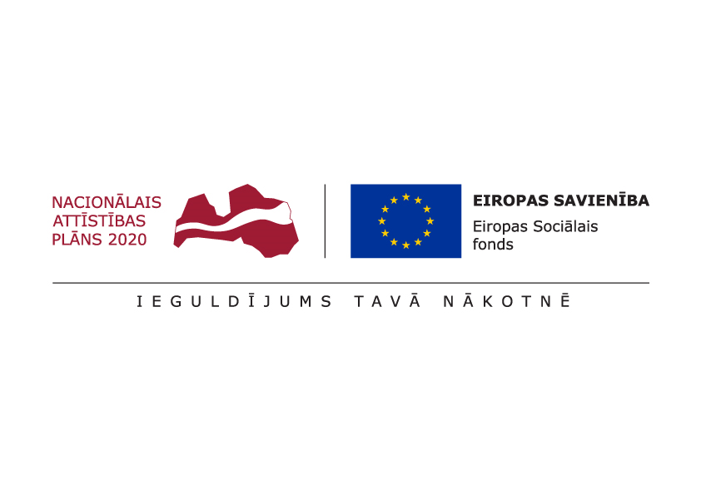

ESF projekts “Pasākumi vietējās sabiedrības veselības veicināšanai Balvu novadā”

Nr. 9.2.4.2/16/I/050

TIRGUS IZPĒTE

**Peldēšanas nodarbību nodrošināšana skolēniem un bērniem**

Informācija par pasūtītāju:

|  |  |
| --- | --- |
| Nosaukums | Balvu novada pašvaldība |
| **Reģistrācijas numurs** | 90009115622 |
| **Adrese** | Bērzpils iela 1A, Balvi, Balvu novads |
| **Kontaktpersona** | Irēna Začeva |
| **Tālruņa Nr.** | 64521029, mob.26327162 |
| **Faksa Nr.** | 64522453 |
| **e-pasta adrese** | irena.zaceva@balvi.lv |
| **Darba laiks** | 08:30 - 17:00 |

|  |  |
| --- | --- |
| Mērķis | Peldēšanas nodarbības vispārīgas veselības veicināšanas nolūkā |
| Vieta | Peldbaseins |
| Laiks | 2017.gada 1.septembris – 2017.gada 31.decembris  Plānoti 4596 baseina apmeklējumi. |
| Bērnu vecums | Bērni un skolēnivecumā no 5 līdz 19 gadiem |
| Saturs un aktivitātes | Aktivitātes ietvaros notiks peldēšanas nodarbības vispārīgas veselības veicināšanas nolūkā. Projekta ietvaros tiks paredzētas trīs bezmaksas peldēšanas nodarbības peldbaseinā 5.-6.gadīgajiem pirmsskolas izglītības iestāžu bērniem un vispārizglītojošo skolu skolēniem mācību gada garumā. Projekta ietvaros ir paredzēta peldēšanas inventāra iegāde. Vienas nodarbības ilgums 60 min.  Paredzēti peldēšanas pulciņa 800 apmeklējumi un baseina apmeklējumi - 3796  No projekta līdzekļiem peldēšanas nodarbībām ir paredzēts iegādāties inventāru. |
| Prasības | * pakalpojuma sniegšanu atbilstoši Ministru kabineta 13.01.2009. noteikumos Nr. 37 ,,Higiēnas prasības publiskas lietošanas peldbaseiniem” noteiktajām prasībām; * nodarbības peldbaseinā, kura garums ir ne mazāks kā 25 metri, ir ne mazāks kā 4 celiņi; * garderobes/ģērbtuves ar skapīšiem katram apmeklētājam, dušas telpu, tualetes; * silto ūdeni, apgaismojumu un apkuri telpās atbilstoši normatīvo aktu prasībām; * nepieciešamības gadījumā tiek nodrošināta neatliekamās medicīniskās palīdzības sniegšana; * pretendents nodrošina iespēju izmantot matu žāvēšanas ierīces un pieslēgt privātās matu žāvēšanas ierīces papildus jau esošajām; * pretendents sniedz peldētapmācības instruktāžu nodarbību apmeklētājiem un iepazīstina ar telpu iekšējās kārtības noteikumiem |
| Apmaksa | Apmaksa par pakalpojumu tiek veikta pa katrā mēnesī faktiski sniegtajiem pakalpojumi (atbilstoši faktiskajam nodarbību apmeklējumam). |

Pretendents kopā ar **finanšu piedāvājumu**, iesniedz **aprakstu par sevi un iepriekšējo pieredzi** (**pievieno CV**), obligāti jāpievieno kvalifikāciju apliecinoši dokumenti.

**Prasības piedāvājuma noformējumam:** Finanšu iedāvājumu iesniegt saskaņā ar Pielikumu Nr.1, personīgi, pa pastu vai elektroniski.

Piedāvājumu izvērtēšanas kritēriji: saimnieciski izdevīgākais piedāvājums

**Saimnieciski izdevīgākā piedāvājuma izvērtēšana:**

Saimnieciski izdevīgākā piedāvājuma noteikšana notiek saskaņā ar šādiem kritērijiem:

|  |  |  |
| --- | --- | --- |
| Nr.p.k. | Vērtēšanas kritērijs | Maksimālais punktu skaits |
| 1. | Piedāvājuma cena | 60 |
| 2. | Samazināta ceļu infrastruktūras noslodze | 40 |
| Maksimālais iespējamais kopējais punktu skaits | | 100 |

Vērtējot kritērijus, tiek ņemts vērā sekojošas attiecībā uz katru noteikto kritēriju izvirzītās prasības:

1. Kritērijs „Piedāvājuma cena”

Maksimālais punktu skaits – 60 punkti – tiek piešķirts lētākajam piedāvājumam.

Pārējiem piedāvājumiem piešķirtie punkti tiek aprēķināti saskaņā ar formulu:

K. = 60 x Cmin/C, kur

K– kritērija novērtējuma rezultāts;

60 – kritērijam maksimālais noteiktais iegūstamo punktu skaits;

Cmin - mazākā no pretendentiem piedāvātā līgumcena EUR bez PVN par iepirkuma priekšmeta daļas izpildi;

C – vērtējamā piedāvājumā noteiktā līgumcena EUR bez PVN par iepirkuma priekšmeta daļas izpildi.

1. Kritērijs „Samazināta ceļu infrastruktūras noslodze”

Maksimālais punktu skaits – 40.

Šajā kritērijā punktu skaits tiek noteikts šādi:

40 punkti – tiek piešķirti piedāvājumam, kurā pretendenta norādītā pakalpojuma sniegšanas vietas adrese atrodas ne vairāk kā 40 km attālumā no Balvu novada pašvaldības, Bērzpils iela 1A, Balvi, Balvu novads.

20 punkti – tiek piešķirti piedāvājumam, kurā pretendenta norādītā pakalpojuma sniegšanas vietas adrese atrodas 41 -80 km attālumā no Balvu novada pašvaldības, Bērzpils iela 1A, Balvi, Balvu novads.

Ja pretendenta norādītā pakalpojuma sniegšanas vieta atrodas tālāk par 81 km no Balvu novada pašvaldības, Bērzpils iela 1A, Balvi, Balvu novads, punkti netiek piešķirti.

Attālums km (kilometros) noteikts, mērot attālumu pa mājaslapā internetā <http://maps.google.com/maps> kartē norādīto braukšanas maršrutu (īsākais no piedāvātajiem braukšanas maršrutiem pa autoceļiem) no pretendenta norādītās pakalpojuma sniegšanas adreses līdz Balvu novada pašvaldībai, Bērzpils ielā 1A, Balvi, Balvu novads.

Par saimnieciski visizdevīgāko tiks atzīts piedāvājums, kurš summā ieguvis vislielāko punktu skaitu. Maksimāli iespējamais iegūstamo punktu skaits ir 100 punkti.

Ja vairākiem piedāvājumiem ir vienāds kopējais punktu skaits, komisija izvēlēsies piedāvājumu, kuram lielākais punktu skaits piešķirts kritērijā “Samazināta ceļu infrastruktūras noslodze”.

**Piedāvājums jāiesniedz līdz** **2017.gada 7.septembrim, Bērzpils iela 1A, Balvi, Balvu novads, LV-4501 vai elektroniski**: [irena.zaceva@balvi.lv](mailto:irena.zaceva@balvi.lv)

Sagatavoja:

Balvu novada pašvaldības Finanšu un attīstība nodaļas

Projektu vadītāja Irēna Začeva

Pielikums Nr.1



**PIETEIKUMS**

**DALĪBAI BALVU NOVADA PAŠVALDĪBAS TIRGUS IZPĒTĒ**

**Peldēšanas nodarbību nodrošināšana skolēniem un bērniem**

ESF projekta “Pasākumi vietējās sabiedrības veselības veicināšanai Balvu novadā”

Nr. 9.2.4.2/16/I/050 ietvaros

Informācija par pretendentu:

|  |  |
| --- | --- |
| Nosaukums / Vārds, Uzvārds |  |
| **Reģistrācijas numurs** |  |
| **Adrese** |  |
| **Kontakttālrunis** |  |

|  |  |  |  |
| --- | --- | --- | --- |
| **Pakalpojuma nosaukums** | **Viena apmeklējuma cena bez PVN** | **Viena apmeklējuma cena**  **ar PVN** | **Apmeklējumu**  **daudzums 2017.gadā** |
| Peldēšanas nodarbības |  |  |  |

***Atbildīgās amatpersonas paraksts, atšifrējums***